附件1

2022年度武汉市汉阳区商务局部门决算公开

2023年10月16日

目 录
第一部分 武汉市汉阳区商务局概况
一、部门主要职能
二、部门决算单位构成
三、部门人员构成
第二部分 武汉市汉阳区商务局2022年度部门决算表
一、收入支出决算总表(表1)
二、收入决算表(表2)
三、支出决算表(表3)
四、财政拨款收入支出决算总表(表4)
五、一般公共预算财政拨款支出决算表(表5)
六、一般公共预算财政拨款基本支出决算明细表(表6)
七、政府性基金预算财政拨款收入支出决算表(表7)
八、国有资本经营预算财政拨款支出决算表（表8）
九、财政拨款“三公”经费支出决算表(表9)
第三部分 武汉市汉阳区商务局2022年度部门决算情况说明
一、收入支出决算总体情况说明
二、收入决算情况说明
三、支出决算情况说明
四、财政拨款收入支出决算总体情况说明
五、一般公共预算财政拨款支出决算情况说明
六、一般公共预算财政拨款基本支出决算情况说明
七、政府性基金预算财政拨款收入支出决算情况说明

八、国有资本经营预算财政拨款支出决算情况说明
九、财政拨款“三公”经费支出决算情况说明
十、机关运行经费支出说明
十一、政府采购支出说明
十二、国有资产占用情况说明
十三、预算绩效情况说明
第四部分 2022年重点工作完成情况
第五部分 名词解释
第六部分 附件

第一部分 武汉市汉阳区商务局概况
一、部门主要职能
一、机构职责：
（一）贯彻执行国家、省、市对内对外开放、国内外贸易、投资促进、国际国内经济合作工作的发展战略、法律、法规、规章和方针政策；拟订全区商务发展规划、年度计划并组织实施。
（二）负责全区商品流通行业管理工作，落实上级流通行业的发展政策，推进电子商务等现代流通方式的发展，促进流通产业结构调整；按有关规定对拍卖、汽车流通、旧货流通、再生资源回收、成品油等特殊流通行业管理；负责全区药品流通行业、生活服务行业管理工作。
（三）按规定做好全区整顿和规范市场经济秩序工作，提出规范市场运行和流通秩序的政策建议，推动全区商务领域信用体系建设，推进商品流通市场的标准化建设；监测分析市场运行和商品供求状况；负责重要生产资料流通管理和政府储备的组织实施，制订市场应急预案；组织实施“提倡绿色消费、培育绿色市场、开辟绿色通道”为主要内容的“三绿工程”。
（四）统筹管理全区对外贸易工作，配合指导和推广国际贸易新方式；负责全区服务贸易工作，贯彻落实服务贸易政策措施，指导协调服务贸易促进工作，参与组织在境内外举办的对内对外贸易促销活动。
（五）配合协调省、市机电产品、高新技术产品出口相关工作；指导协调国外对我区进出口商品的反倾销、反补贴、保障措施的应诉及相关工作。
（六）统筹管理全区招商引资工作。拟订并组织实施全区招商引资政策措施、发展规划、年度计划。负责全区招商引资的组织、协调、督查和考核。组织、指导、协调以我区名义在境内外举办和参加的各种招商引资活动，指导和参与重点产业招商工作，参与协调重大招商项目落地。负责全区招商绩效目标管理及统计分析。依法指导全区外商投资企业合同、章程及其变更、终止等工作；指导督促外商投资企业执行有关法律、法规、规章及合同、章程；协助处理外商投诉；加强与香港特别行政区、澳门特别行政区和台湾地区的经济合作交流；承担区招商招才工作委员会办公室的日常工作。
（七）负责全区对外经济合作工作。贯彻落实省、市国际经济合作发展战略、规划和政策；负责指导全区境内企业对外投资开办企业（除金融企业外），指导企业对外经济技术合作与交流，开展国际化经营；参与组织有关国际组织与全区经济技术合作事务。
（八）负责全区商务系统业务指导。负责全区商务统计工作；负责商务行业服务质量和信用建设。
（九）负责全区会展业行政管理工作。负责全区会展业发展的管理，组织、指导、监督和协调全区会展业发展。
（十）按规定承担全面从严治党、国家安全、意识形态、综治维稳、精神文明建设、安全生产、生态环境保护、保密等主体责任。
（十一）完成上级交办的其他任务。
二、部门决算单位构成
从单位构成看，武汉市汉阳区商务局部门决算由纳入独立核算的单位本级决算和0个下属单位决算组成。
三、部门人员构成
武汉市汉阳区商务局在职实有人数11人，其中：行政11人，事业0人(其中：参照公务员法管理0人)。

- 武汉市汉阳区商务局2022年度部门决算表

一、收入支出决算总表（表1）
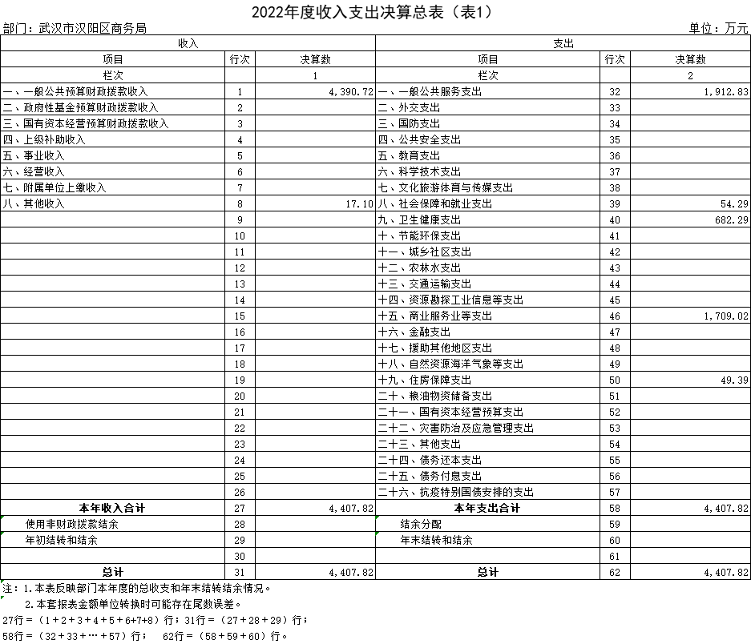

- 收入决算表（表2）
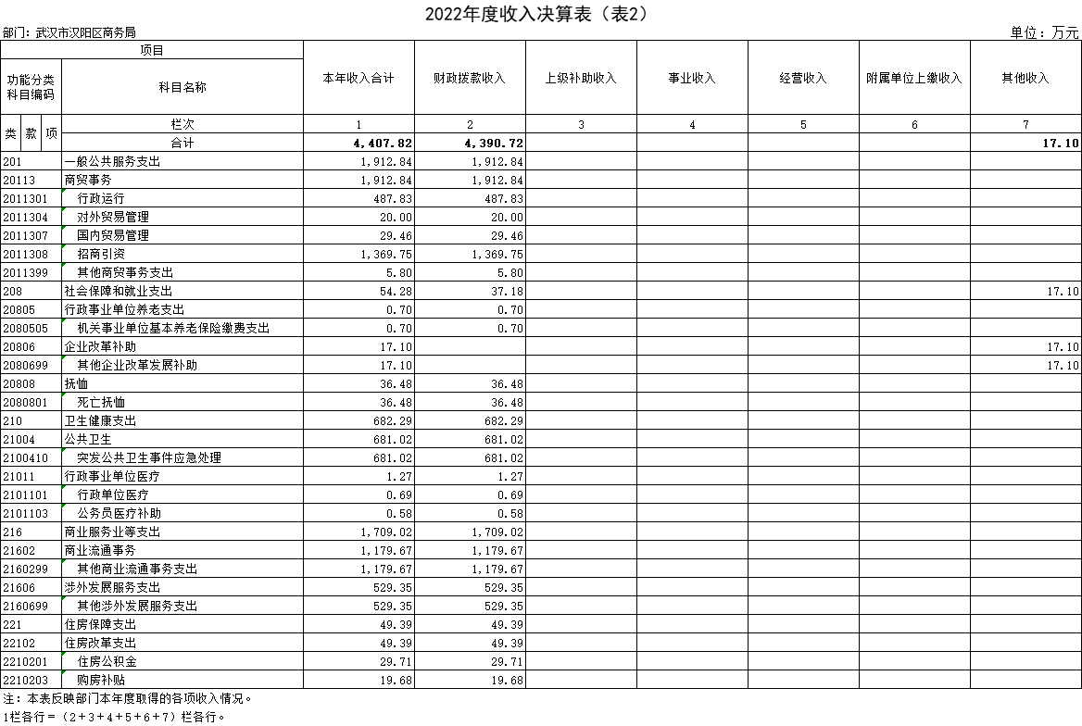

- 支出决算表（表3）
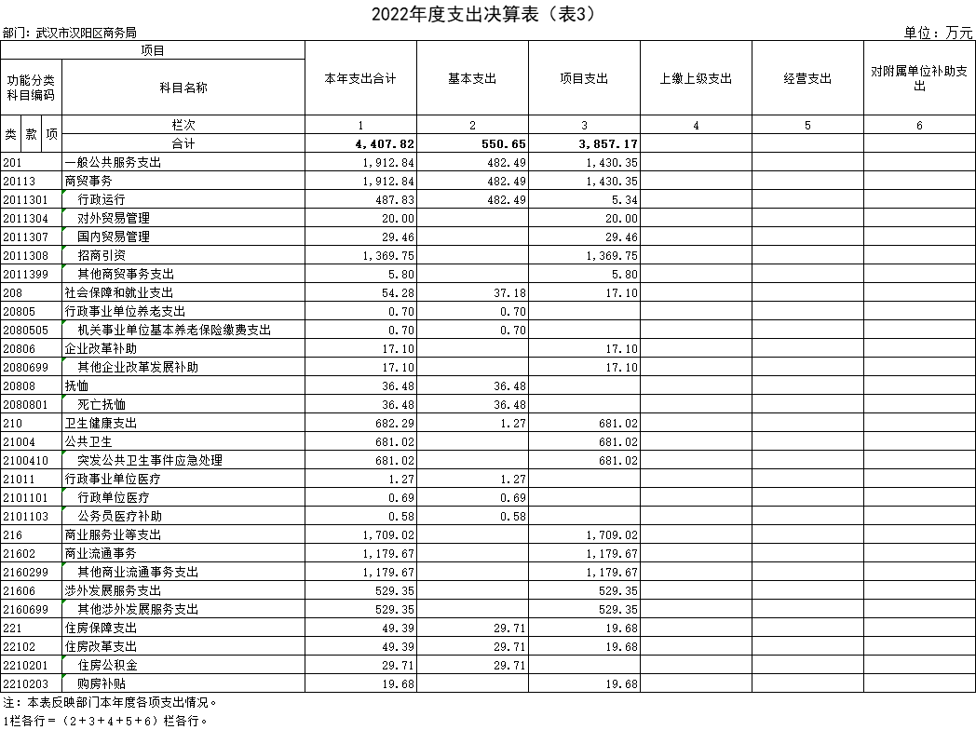

- 财政拨款收入支出决算总表（表4）
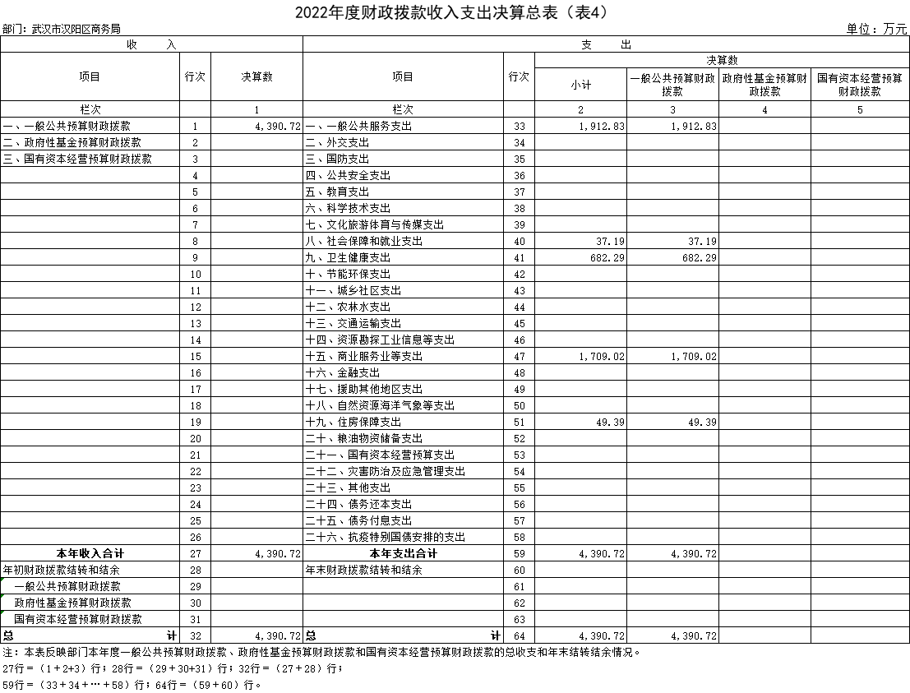

- 一般公共预算财政拨款支出决算表（表5）
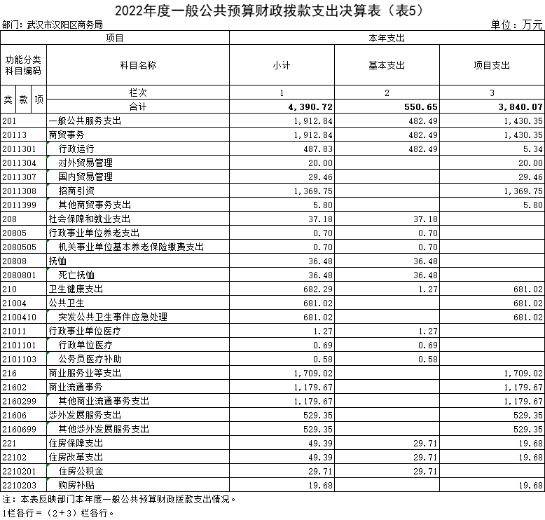

- 一般公共预算财政拨款基本支出决算明细表（表6）
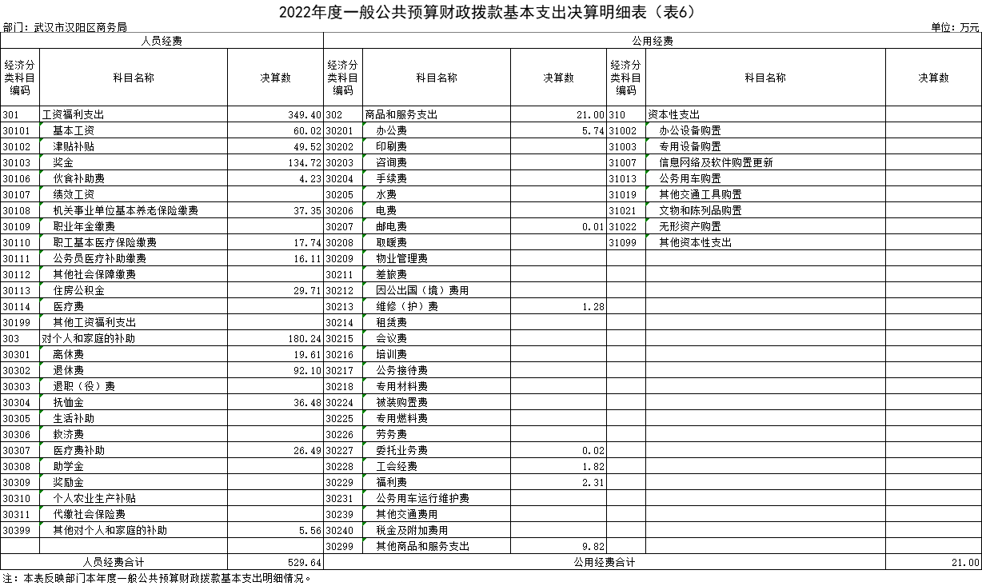

七、政府性基金预算财政拨款收入支出决算表（表7）
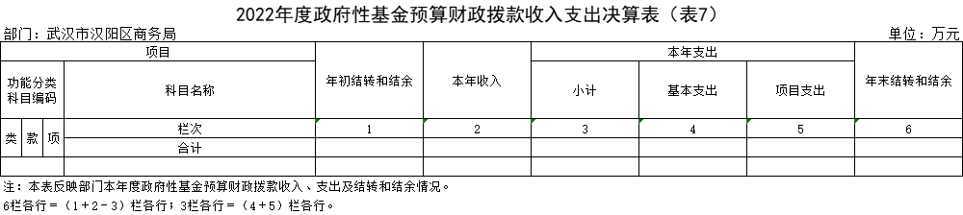
说明：本部门当年无政府性基金预算财政拨款收入支出。
八、国有资本经营预算财政拨款支出决算表（表8）
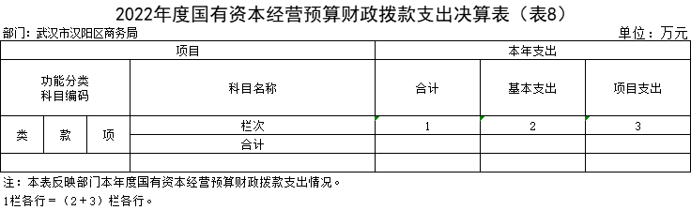
说明：本部门当年无国有资本经营预算财政拨款支出。

- 财政拨款“三公”经费支出决算表（表9）
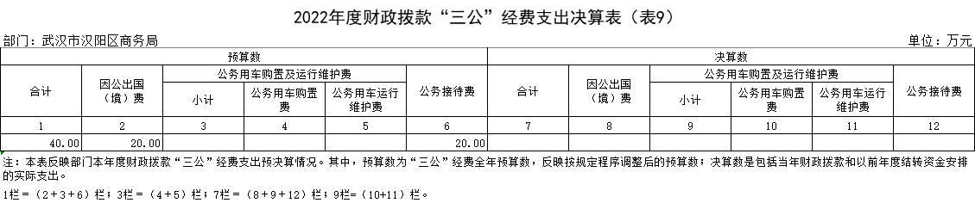

第三部分 武汉市汉阳区商务局2022年度
部门决算情况说明

一、收入支出决算总体情况说明
2022年度收、支总计4,407.82万元。与2021年度相比，收、支总计各增加1558.05万元，增长54.67%，主要原因是2021 年没有上级专项新冠疫情捐赠资金收支。 2022年有专项防疫捐赠资金，非财政拨款资金，作为其他收入进行核算，年中追加其他商业流通事务项目的收支。
图1：收、支决算总计变动情况
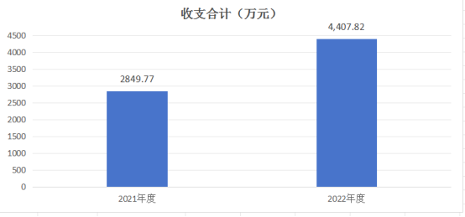

二、收入决算情况说明
2022年度收入合计4,407.82万元。其中：财政拨款收入 4,390.72万元，占本年收入 99.61%；上级补助收入0.00万元，占本年收入 0.00%；事业收入0.00万元，占本年收入0.00%；经营收入0.00万元，占本年收入0.00%；其他收入17.10万元，占本年收入0.39%。
（只需说明本部门使用的预算收入类会计科目）

图2：收入决算结构
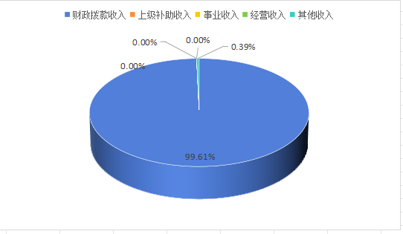

三、支出决算情况说明
2022年度支出合计4,407.82万元。其中：基本支出550.65万元，占本年支出12.49%；项目支出3,857.17万元，占本年支出87.51%；上缴上级支出0.00万元，占本年支出0.00%；经营支出0.00万元，占本年支出0.00%。
（只需说明本部门使用的预算支出类科目）
图3：支出决算结构
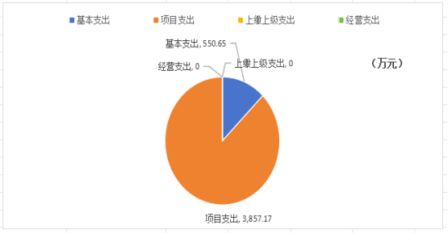

四、财政拨款收入支出决算总体情况说明
2022年度财政拨款收、支总计4,390.72万元。与2021年度相比，财政拨款收、支总计各增加1540.95万元，增长54.67%。主要原因是有专项防疫捐赠资金进行核算，年中追加其他商业流通事务项目的收支。
2022年度财政拨款收入中，一般公共预算财政拨款收入4,390.72万元，比2021年度决算数增加1540.95万元。增加主要原因是有专项防疫捐赠资金，年中追加其他商业流通事务项目的收支。政府性基金预算财政拨款收入0.00万元，比2021年度决算数增加（减少）0.00万元。增加（减少）主要原因是无。国有资本经营预算财政拨款收入0.00万元，比2021年度决算数增加（减少）0.00万元。增加（减少）主要原因是无。
图4：财政拨款收、支决算总计变动情况
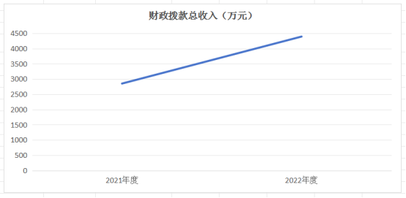
五、一般公共预算财政拨款支出决算情况说明
（一）一般公共预算财政拨款支出决算总体情况
2022年度一般公共预算财政拨款支出4,390.72万元，占本年支出合计的 99.61%。与2021年度相比，一般公共预算财政拨款支出增加 1540.96万元，增长54.67%。主要原因是有专项防疫捐赠资金进行核算，年中追加其他商业流通事务项目的收支。
（二）一般公共预算财政拨款支出决算结构情况
2022年度一般公共预算财政拨款支出4,390.72万元，主要用于以下方面：
- 一般公共服务（类）支出1,912.83万元，占 43.57%。
- 社会保障和就业支出（类）37.19万元，占0.85%。
- 卫生健康支出（类）682.29万元，占15.54%。
- 商业服务业等支出（类）1709.02万元，占38.92%。
- 住房保障支出（类）49.39万，占1.12%。
（三）一般公共预算财政拨款支出决算具体情况
2022年度一般公共预算财政拨款支出年初预算为833.34万元，调整预算数为 4,390.72万元，支出决算为4,390.72万元，完成年初预算的426.88%。其中：基本支出550.66 万元，项目支出3857.16万元。项目支出主要用于一般公共服务支出1912.83 万元，主要用于统筹全区对外开放工作和招商引资工作，啤酒节活动举办等。商业服务业等支出1709.02万元，主要用于商业流通事务、其他涉外发展服务等支出。卫生健康支出682.29万元，主要用于保障区内隔离点生活物资发放等；社会保障和就业支出54.23万元，主要用于主要用于抚恤金发放、支付残保金等。
- 一般公共服务支出（类）。年初预算为810.86万元，支出决算为1912.83万元，完成年初预算235.90%，支出决算数大于年初预算数的主要原因一是开展各种活动，促进疫后恢复，比如举办啤酒节、五一消费促进、十一消费促进等活动；二是兑现疫后扶持政策，营造良好营商环境，相关奖励政策落实等。
- 社会保障和就业支出（类）年初预算为22.48万元，支出决算为37.19万元，完成年初预算165.44%，支出决算数大于年初预算数的主要原因是追加退休人员死亡抚恤金。
- 卫生健康支出（类）年初预算为0.00万元，支出决算为682.29万元，支出决算数大于年初预算数的主要原因是追加购买区内隔离点生活物资经费的请款。
- 商业服务业等支出（类）年初预算为0.00万元，支出决算为1709.02万元，支出决算数大于年初预算数的主要原因是落实上级部门下达各项企业奖励资金的发放。
六、一般公共预算财政拨款基本支出决算情况说明
2022年度一般公共预算财政拨款基本支出550.65万元，其中：
人员经费529.64万元，主要包括：基本工资、津贴补贴、奖金、机关事业单位基本养老保险缴费、职工基本医疗保险缴费、公务员医疗补助缴费、其他社会保障缴费、住房公积金、离休费、退休费、抚恤金、其他对个人和家庭的补助。
公用经费21.00万元，主要包括：办公费、委托业务费、工会经费、其他商品和服务支出。
其他商品和服务支出。七、政府性基金预算财政拨款收入支出决算情况说明
2022年度政府性基金预算财政拨款年初结转和结余0万元，本年收入0万元，本年支出0万元，年末结转和结余0万元。
说明：本部门当年无政府性基金预算财政拨款收入支出。
八、国有资本经营预算财政拨款支出决算情况说明
2022年度国有资本经营预算财政拨款本年支出0万元。
说明：本部门当年无国有资本经营预算财政拨款支出。
九、财政拨款“三公”经费支出决算情况说明
（一）“三公”经费财政拨款支出决算总体情况说明
2022年度“三公”经费财政拨款支出预算为40.00万元，支出决算为0万元，完成预算的0%；
（二）“三公”经费财政拨款支出决算具体情况说明
1.因公出国(境)费预算为20.00万元，支出决算为0万元，完成预算的0%
2022年度武汉市汉阳区商务局因公出国(境)团组0个，0人次，实际发生支出 0万元。其中：住宿费 0万元、旅费 0万元、伙食补助费 0万元、培训费0万元、杂费0万元。主要用于列明具体出访内容国际交流与合作团组 0个、0人次；列明具体出访内容招商引资与会展团组 个、0人次；列明具体出访内容国际组织会议团组0个、 人次；列明具体出访内容境外培训团组0个、0人次；列明具体出访内容业务考察团组0个。
- 公务用车购置及运行维护费预算为0.00万元，支出决算为0.00万元，完成预算的0%。
(1)公务用车购置费支出0.00万元，本年度购置(更新)公务用车0辆。
(2)公务用车运行维护费支出0.00万元，截止2022年12月31日，开支财政拨款的公务用车保有量0辆。
3.公务接待费预算为20.00万元，支出决算为0.00万元，完成预算的0.00%。
2022年度 武汉市汉阳区商务局 执行公务和开展业务活动开支公务接待费0万元。其中：国际访问0万元，主要用于0的接待工作0批次0人次(其中：陪同0人次)；大型活动0万元，主要用于的接待工作0批次0人次(其中：陪同0人次)；外省市交流接待0万元，主要用于 的接待工作0批次0人次(其中：陪同0人次)；及0等接待活动0万元，主要用于的接待工作0批次0人次(其中：陪同0人次)。
十、机关运行经费支出情况
2022年度武汉市汉阳区商务局机关运行经费支出20.99万元，比2021年度增加5.6万元，增长36.43%。主要原因是人员异动造成的。
十一、政府采购支出情况
2022年度武汉市汉阳区商务局政府采购支出总额641.74万元，其中：政府采购货物支出4.73万元、政府采购工程支出0.00万元、政府采购服务支出637.01万元。授予中小企业合同金额 466.1万元，占政府采购支出总额的 72.63 %；货物采购授予中小企业合同金额占货物支出金额的100%，，服务采购授予中小企业合同金额占服务支出金额的 72.63%。
十二、国有资产占用情况
截至 2021 年 12 月 31 日，武汉市汉阳区商务局共有车辆 0 辆。
十三、预算绩效情况说明
(一)预算绩效管理工作开展情况
根据预算绩效管理要求，我部门（单位）组织对2022年度一般公共预算项目支出全面开展绩效自评，共涉及项目22个，资金4407.82万元，占一般公共预算项目支出总额的100%。从绩效评价情况来看， 2022年度武汉市汉阳区商务局较好地完成年初区政府下达的年度绩效目标务。
(二)部门（单位）整体支出自评结果
我部门（单位）组织对1个部门（单位）开展整体支出绩效自评，资金4407.82万元，从绩效评价情况来看，武汉市汉阳区商务局今年在部门决算中反映所有项目绩效自评结果，绩效综合评价结果为良好。
(三)项目支出自评结果
我部门（单位）在2022年度部门决算中反映所有项目绩效自评结果（不包括涉密项目），共涉及22个一级项目。
- 工会经费、扶贫等其他补助项目绩效自评综述：项目全年预算数为3.5万元，执行数为3.5万元，完成预算的100%。用于拨付工作人员补贴。
- 2022年度汉阳区商务局机关-商贸流通工作经费项目自评综述：项目全年预算数为30万元，执行数为29.4599万元，完成预算的98%。用于促进社会零售额涨幅。
- 2022年度汉阳区商务局机关-招商引资工作经费项目自评综述：项目全年预算数为288.45万元，执行数为288.426万元，完成预算的100%。用于统筹全区对外开放工作和招商引资工作，组织全区在境内外开展各项招商引资活动。
- 2022年度购买防疫物资工作经费的请款项目绩效自评综述：项目全年预算数为955.47万元，执行数为681.02万元，完成预算的71%。用于疫情购买防疫物资等。
- 2022年度关于拨付2021年度小进限奖励资金的工 作联系函项目自评综述：项目全年预算数为111万元，执行数为111万元，完成预算的100%。用于发放2021年度小进限奖励资金。
- 2022年度关于拨付2021年限上零售住宿餐饮企业春节促销活动补贴资金的报告项目自评综述：项目全年预算数为56.527万元，执行数为56.527万元，完成预算的100%。用于拨付2021年限上零售住宿餐饮企业春节促销活动补贴。
- 关于申请2021年进消促费升级奖励资金(第一批)的函(区级资金)项目自评综述：项目全年预算数为416.07万元，执行数为416.07万元，完成预算的100%。用于2021年进消促费升级。
- 2022年度关于申请2021年促进消费升级奖励资金(第一批)的函(市级资金)项目自评综述：项目全年预算数为416.07万元，执行数为416.07万元，完成预算的100%。用于2021年进消促费升级。
- 2022年元旦、春节消费促进活动专项经费的函项目自评综述：项目全年预算数为55.6万元，执行数为55.4581万元，完成预算的100%。用于元旦、春节消费促进活动。
- 2022年度狂欢盛夏不夜江城国际消费季暨嗨啤六月嘉年华活动、2022年武汉啤酒节活动筹办经费的报告项目自评综述：项目全年预算数为473万元，执行数为466.88万元，完成预算的98.71%。用于狂欢盛夏不夜江城国际消费季暨嗨啤六月嘉年华活动、武汉啤酒节进活动。
- 2022年度区商务局关于调剂预算指标支付审计费用的函项目自评综述：项目全年预算数为6万元，执行数为5.8万元，完成预算的97%。用于审计支出。
- 2022年度区商务局关于支付往来资金的请示项目自评综述：项目全年预算数为31.7936万元，执行数为17.1万元，完成预算的54%。
- 2022年股权投资招商项目尽职调查经费项目自评综述：项目全年预算数为100万元，执行数为96万元，完成预算的96%。用于股权投资招商项目尽职调查。
- 2022年度市财政局市商务局关于下达2020年度小进限奖励资金的通知项目自评综述：项目全年预算数为180万元，执行数为180万元，完成预算的100%。用于拨付2020年度小进限奖励。
- 2022年度行政事业单位缴纳残保金项目自评综述：项目全年预算数为1.84万元，执行数为1.84万元，完成预算的100%。用于缴纳残保金。
- 2022年度偿还以前年度财政指标项目自评综述：项目全年预算数为20万元，执行数为20万元，完成预算的100%。用于偿还以前年度财政指标。

(四)绩效自评结果应用情况
我局以绩效评价结果为导向，加强项目规划、绩效目标管理， 及时跟踪预算使用情况，完善项目分配和管理办法，提升以绩效 管理为目标的工作落实和推进力度。

第四部分 2022年重点工作完成情况

全区社会消费品零售总额完成552.01亿元；新增限上批零住餐业企业51户，其中零售企业12家，年零售额亿元以上企业7家。
全区产业项目到位资金完成180.37亿元；外商直接投资（FDI）完成2040万美元；纳入省级亿元以上项目签约库共计43个；招商引资项目开工共计9个。

序号 | 重要事项 | 工作内容及目标 | 完成情况
1 | 社会消费品零售总额 | 全区社会消费品零售总额552.01亿元 | 完成
2 | 新增限上批零住餐业企业 | 全区新增限上批零住餐业企业51户 | 完成
3 | 产业项目到位资金 | 全区产业项目到位资金180.37亿元 | 完成
4 | 外商直接投资（FDI） | 外商直接投资2040万美元 | 完成

第五部分 名词解释
(一)一般公共预算财政拨款收入：指市级财政一般公共预算当年拨付的资金。
(二)政府性基金预算财政拨款收入：指市级财政政府性基金预算当年拨付的资金。
(三)国有资本经营预算财政拨款收入：指市级财政国有资本经营预算当年拨付的资金。
(四)上级补助收入：指从事业单位主管部门和上级单位取得的非财政补助收入。
(五)事业收入：指事业单位开展专业业务活动及其辅助活动取得的收入。
(六)经营收入：指事业单位在专业业务活动及其辅助活动之外开展非独立核算经营活动取得的收入。
(七)其他收入：指单位取得的除上述“一般公共预算财政拨款收入”、“政府性基金预算财政拨款收入”、“国有资本经营预算财政拨款收入”、“上级补助收入”、“事业收入”、“经营收入”等收入以外的各项收入。（该项名词解释中“上述……等收入”请依据部门收入的实际情况进行解释）
(八)使用非财政拨款结余：指事业单位使用以前年度积累的非财政拨款结余弥补当年收支差额的金额。
(九)年初结转和结余：指单位以前年度尚未完成、结转到本年仍按原规定用途继续使用的资金，或项目已完成等产生的结余资金。
(十)本部门使用的支出功能分类科目(到项级)
1..一般公共服务(类)商贸事务(款)行政运行(项)反映行政单位（包括实行公务员管理的事业单位）的基本出。
2.一般公共服务(类)商贸事务(款)一般行政管理事务(项)反映行政单位（包括实行公务员管理的事业单位）未单独设置项级科目的其他项目支出。
3.一般公共服务(类)商贸事务(款)招商引资(项)反映用于招商引资、优化经济环境等方面的支出。
4.一般公共服务(类)商贸事务(款)其他商贸事务支出(项)反映除上述项目以外其他用于商贸事务方面的支出。
5.社会保障和就业支出(类)行政事业单位养老支出(款)机关事业单位基本养老保险缴费支出(项)反映机关事业单位实施养老保险制度由单位缴纳的基本养老保险费支出。
6.社会保障和就业支出(类)抚恤(款)死亡抚恤(项)反映按规定用于烈士和牺牲、病故人员家属的一次性和定期抚恤金、丧葬补助费以及烈士褒扬金。
7.社会保障和就业支出(类)残疾人事业(款)其他残疾人事业支出(项)反映除上述项目以外其他用于残疾人事业方面的支出。
8.社会保障和就业支出(类)公共卫生(款)突发公共卫生事件应急处理(项)反映用于突发公共卫生事件应急处理的支出。
9.商业服务业等支出(类)商业流通事务(款)其他商业流通事务支出(项)反映除上述项目以外其他用于商业流通事务方面的支出。
10.商业服务业等支出(类)涉外发展服务支出(款)其他涉外发展服务支出(项)反映除上述项目以外其他用于涉外发展服务的支出。
(十一)结余分配：指事业单位按照会计制度规定缴纳的企业所得税、提取的专用结余以及转入非财政拨款结余的金额等。
(十二)年末结转和结余：指单位按有关规定结转到下年或以后年度继续使用的资金，或项目已完成等产生的结余资金。
(十三)基本支出：指为保障机构正常运转、完成日常工作任务而发生的人员支出和公用支出。
(十四)项目支出：指在基本支出之外为完成特定行政任务或事业发展目标所发生的支出。
(十五)经营支出：指事业单位在专业活动及辅助活动之外开展非独立核算经营活动发生的支出。
(十六)“三公”经费：纳入市级财政预决算管理的“三公”经费，是指市直部门用财政拨款安排的因公出国(境)费、公务用车购置及运行维护费和公务接待费。其中，因公出国(境)费反映单位公务出国(境)的国际旅费、国外城市间交通费、住宿费、伙食费、培训费、公杂费等支出；公务用车购置及运行维护费反映单位公务用车购置支出(含车辆购置税、牌照费)及燃料费、维修费、过桥过路费、保险费、安全奖励费用等支出；公务接待费反映单位按规定开支的各类公务接待(含外宾接待)费用。
(十七)机关运行经费：指为保障行政单位（包括参照公务员法管理的事业单位）运行用于购买货物和服务的各项资金，包括办公费、印刷费、邮电费、差旅费、会议费、福利费、日常维修费、专用材料及一般设备购置费、办公用房水电费、办公用房取暖费、办公用房物业管理费、公务用车运行维护费以及其他费用。
(十八)其他专用名词。
（根据本部门使用的其他专用名词补充解释）

第六部分 附件

一、2022年度武汉市汉阳区商务局整体绩效自评表
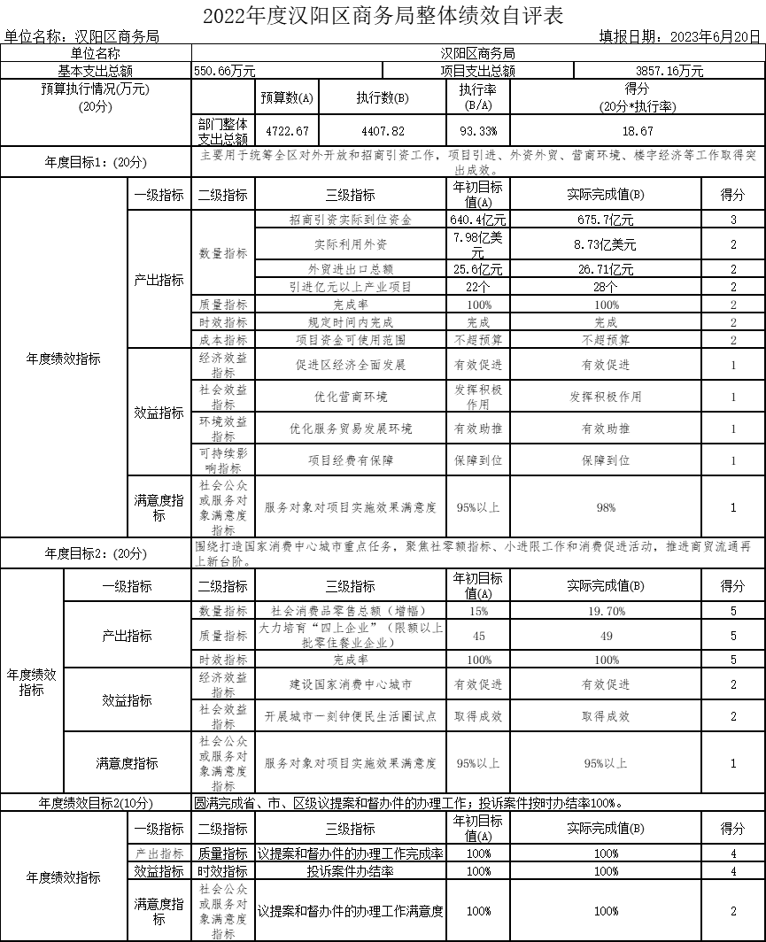

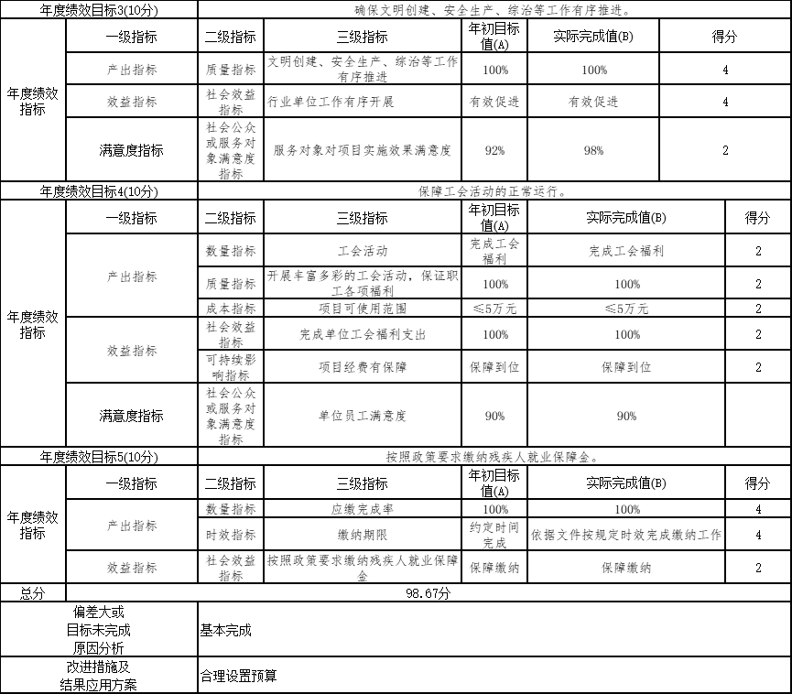

二、2022年度工会经费及其他补助项目绩效自评表
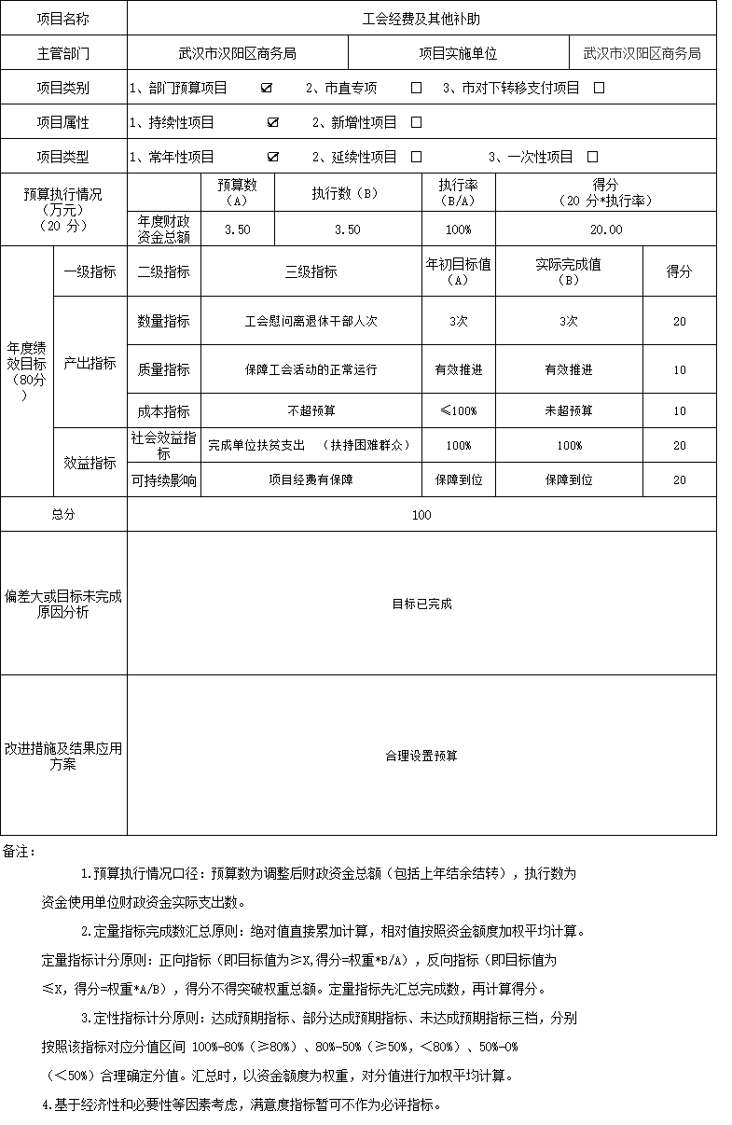
三、2022年度购买防疫物资工作经费的请款、区商务局关于申请专项工作经费的请示（生活类防疫物资保障经费）项目绩效自评表
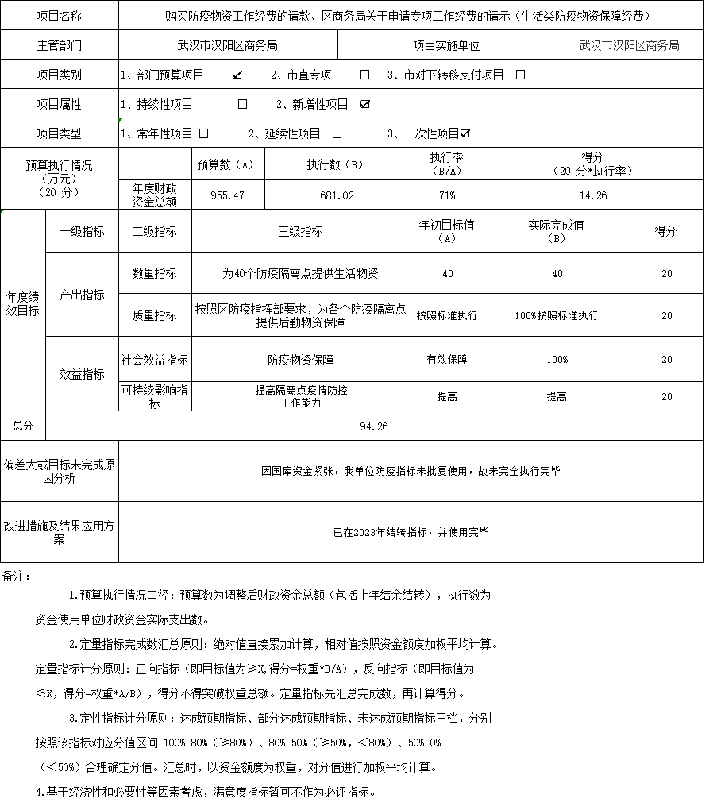

四、关于拨付2021年度小进限奖励资金的工作联系函项目绩效自评表
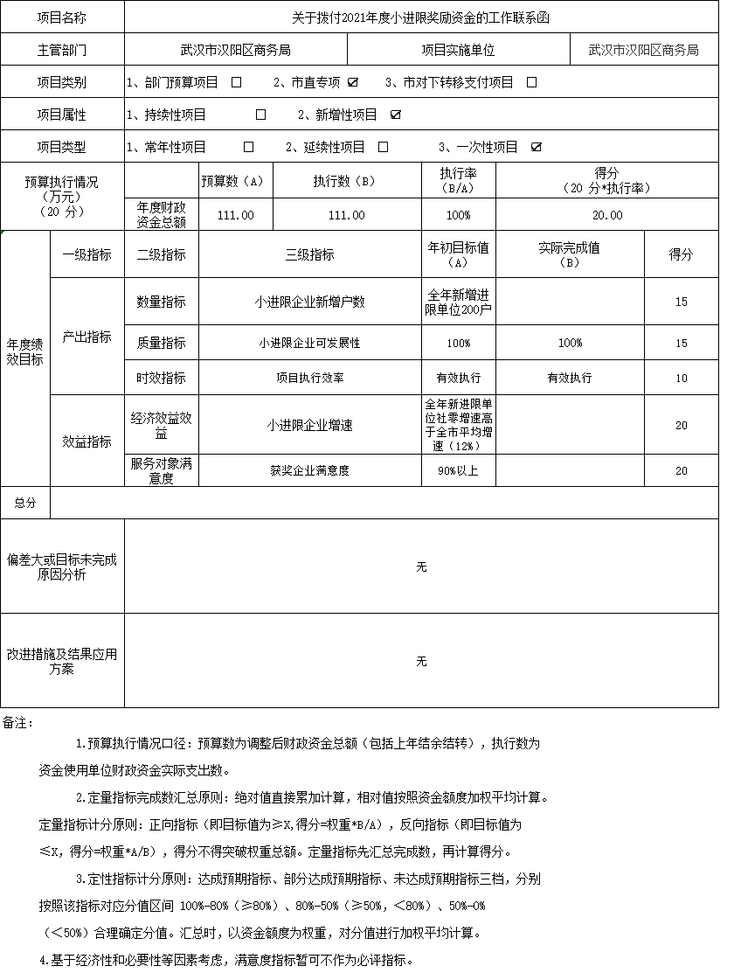
五、关于拨付2021年限上零售住宿餐饮企业春节促销活动补贴资金的报告项目绩效自评表
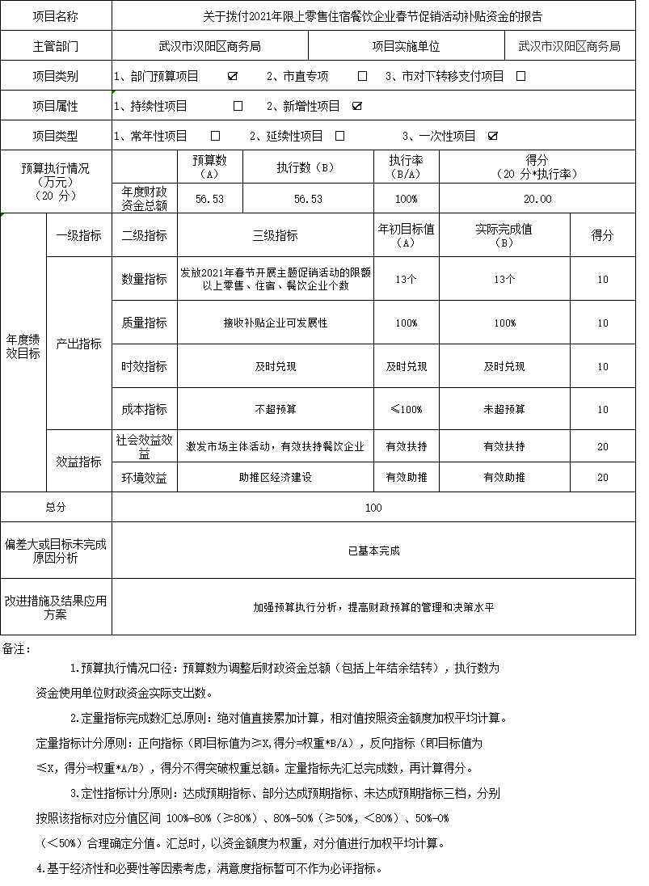

六、关于申请2021年促进消费升级奖励资金(第一批)的函(区级资金)项目绩效自评表
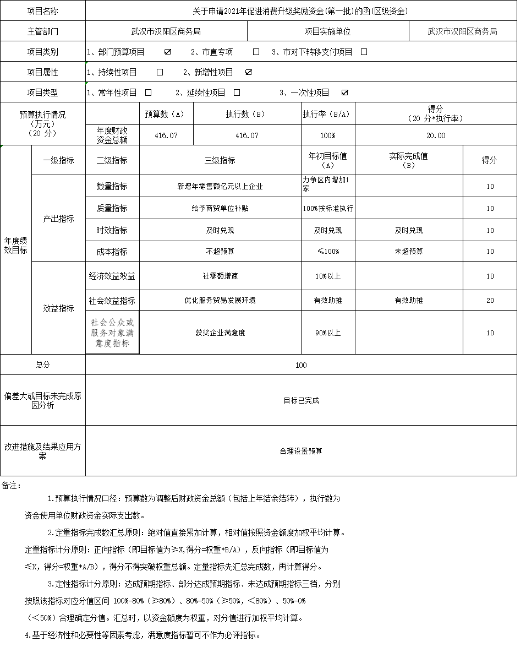

七、关于申请2021年促进消费升级奖励资金(第一批)的函(市级资金)项目绩效自评表
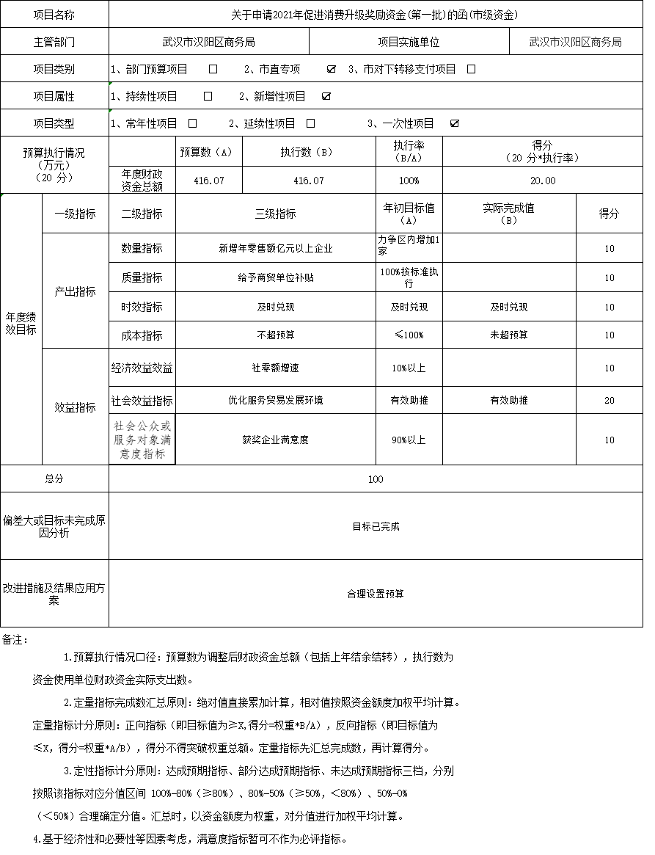

八、关于申请2022年元旦、春节消费促进活动专项经费的函项目绩效自评表
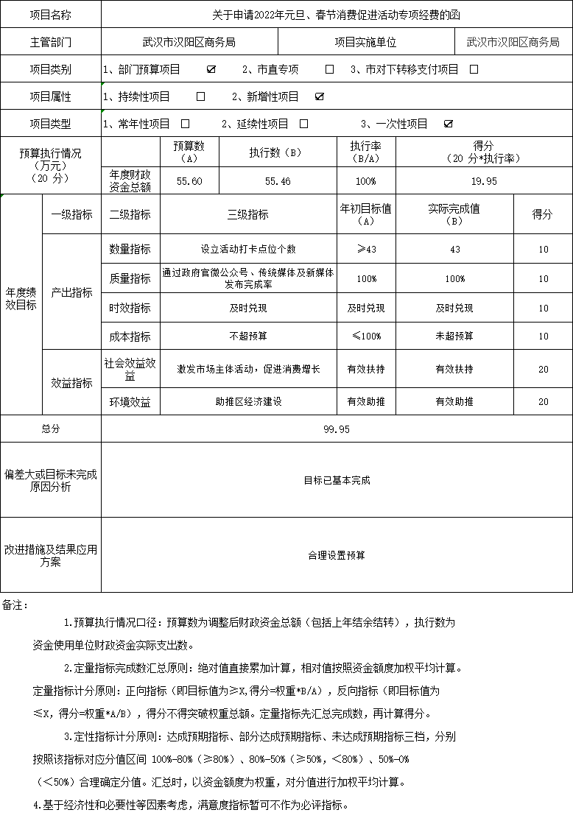
九、关于申请追加狂欢盛夏不夜江城国际消费季暨嗨啤六月嘉年华活动筹办经费的报告项目绩效自评表
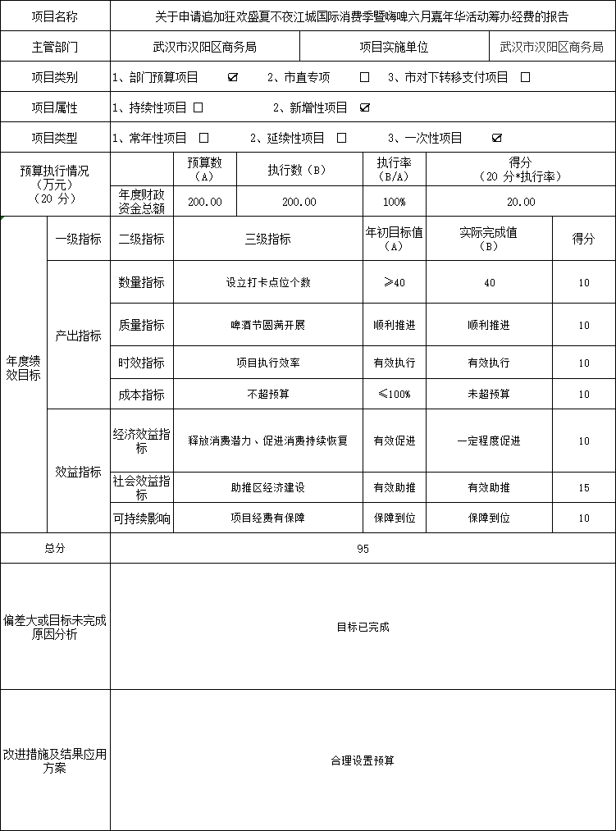

十、汉阳区商务局机关-商贸流通工作经费项目绩效自评表
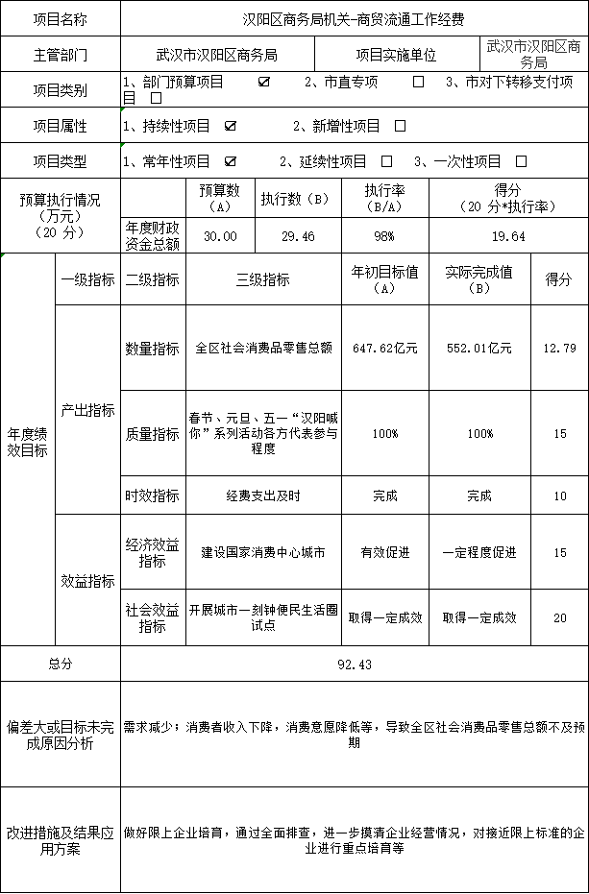
十一、汉阳区商务局机关-招商引资工作经费项目绩效自评表
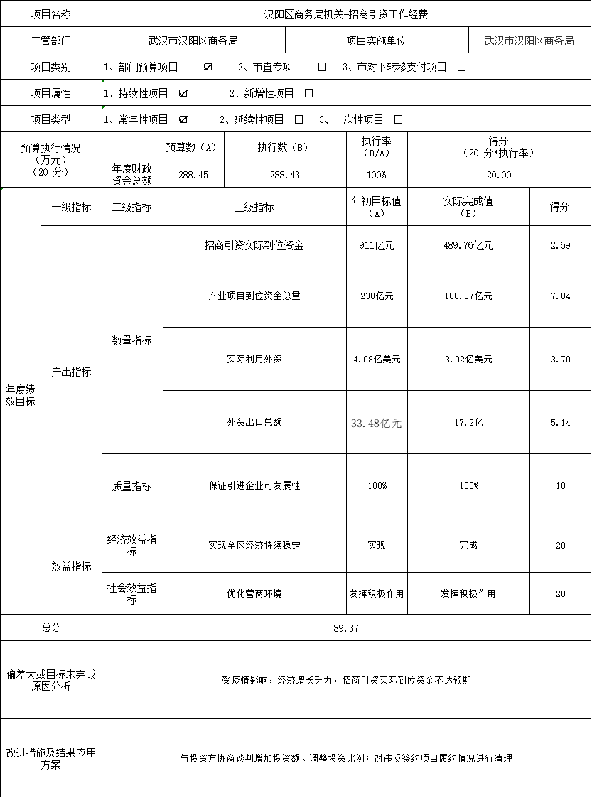

十二、区商务局关于调剂预算指标支付审计费用的函项目绩效自评表
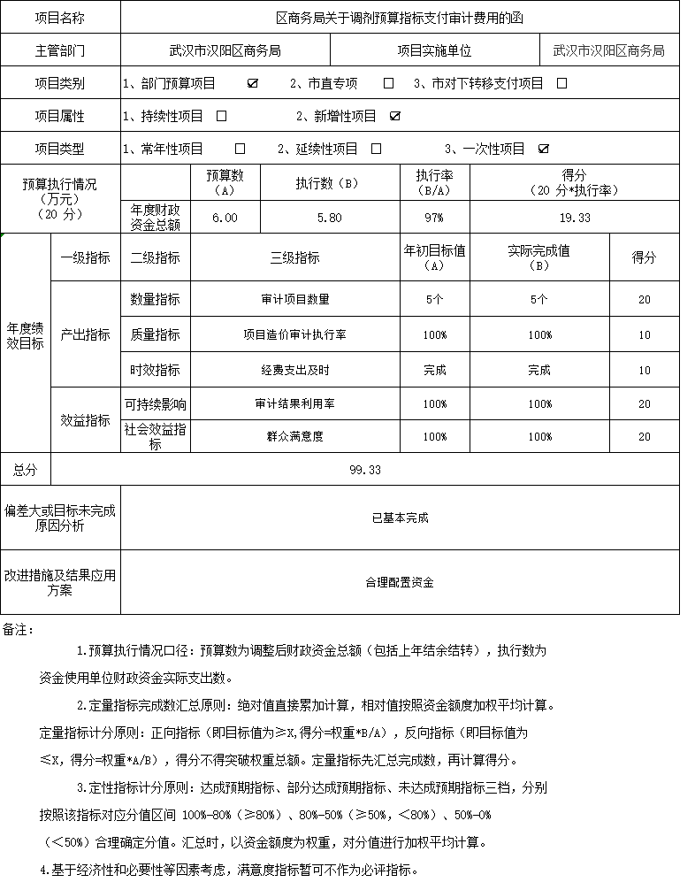

- 区商务局关于支付往来资金的请示项目绩效自评表
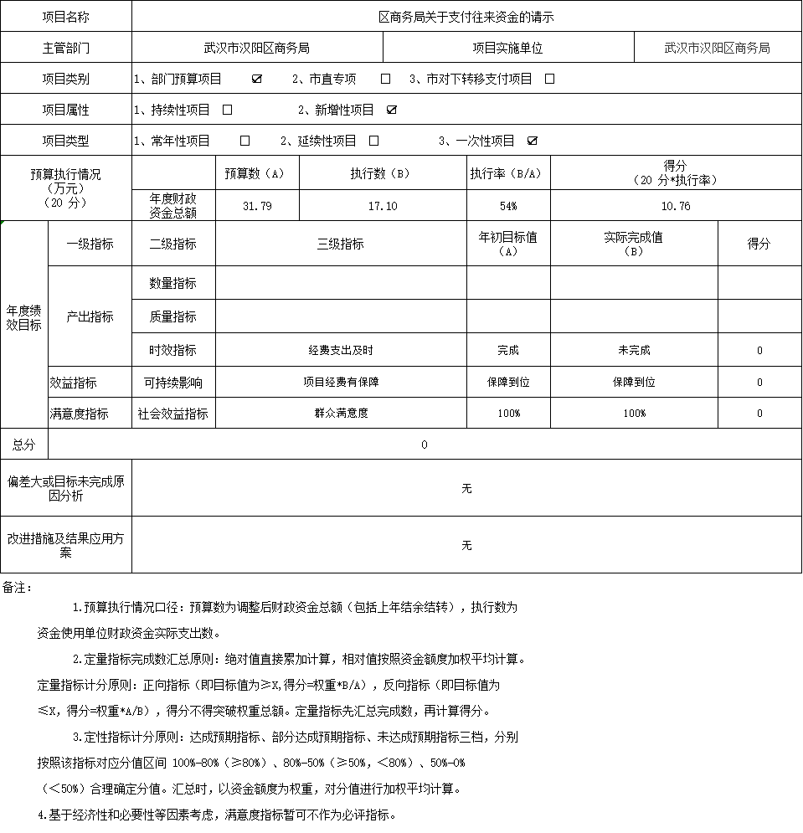

- 商务局关于申请2022年武汉啤酒节活动筹办经费的函项目绩效自评表
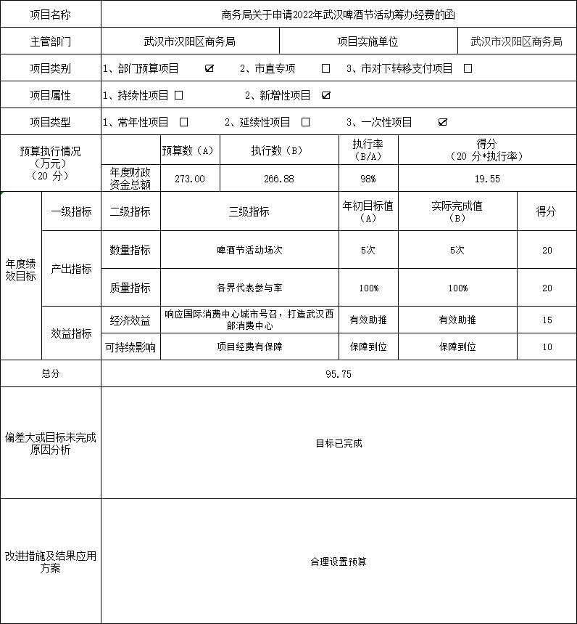

- 商务局关于申请专项工作经费的请示(2022年股权投资招商项目尽职调查经费)项目绩效自评表
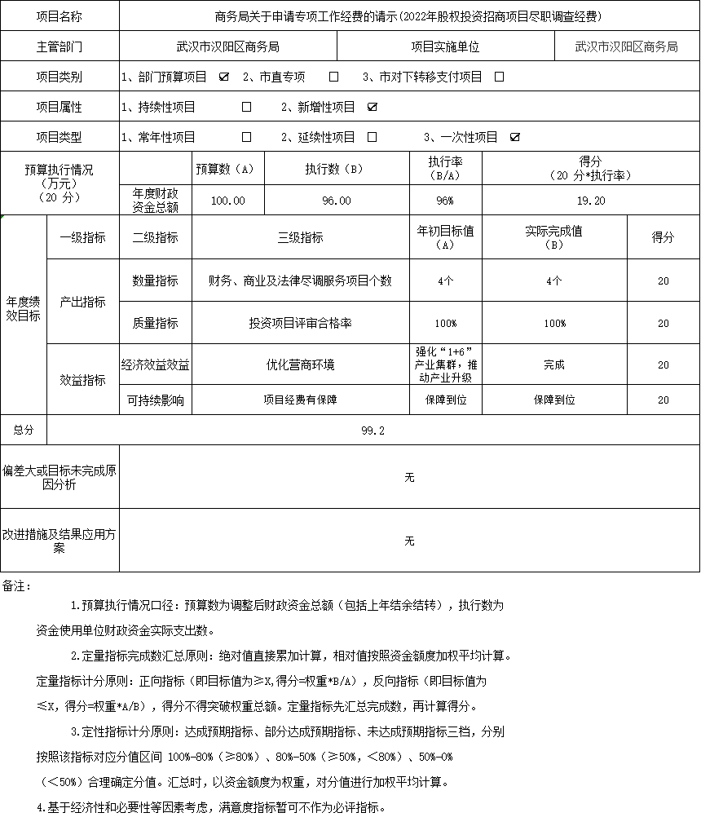

- 2022年度市财政局市商务局关于下达2020年度小进限奖励资金的通知项目绩效自评表
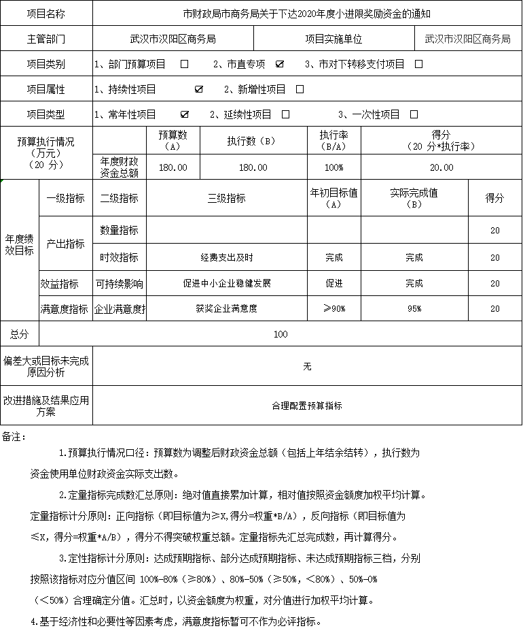

- 行政事业单位缴纳残保金项目绩效自评表
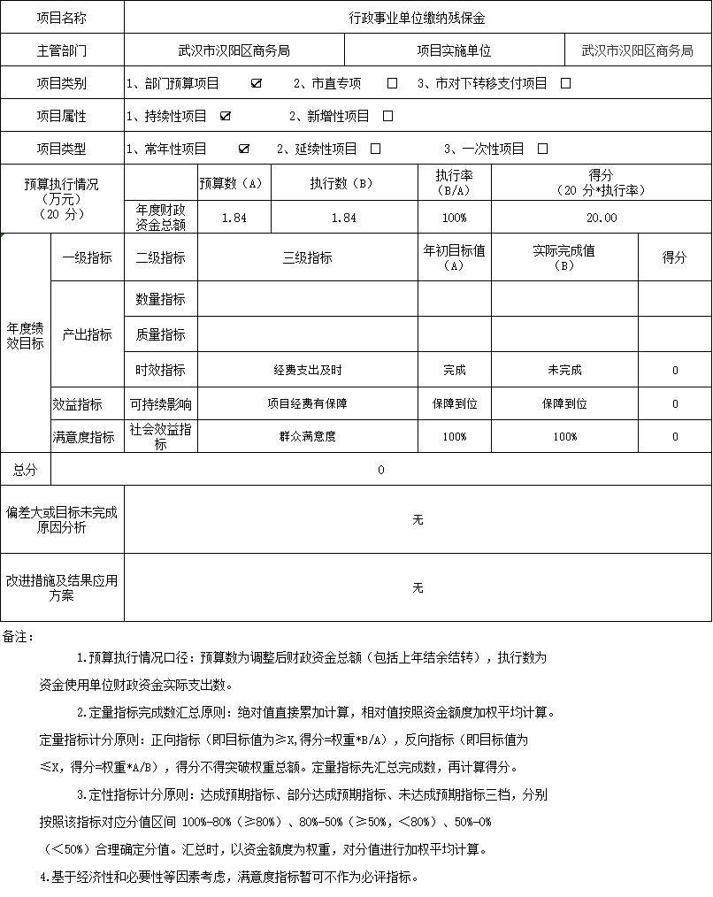

- 偿还以前年度财政指标项目绩效自评表
